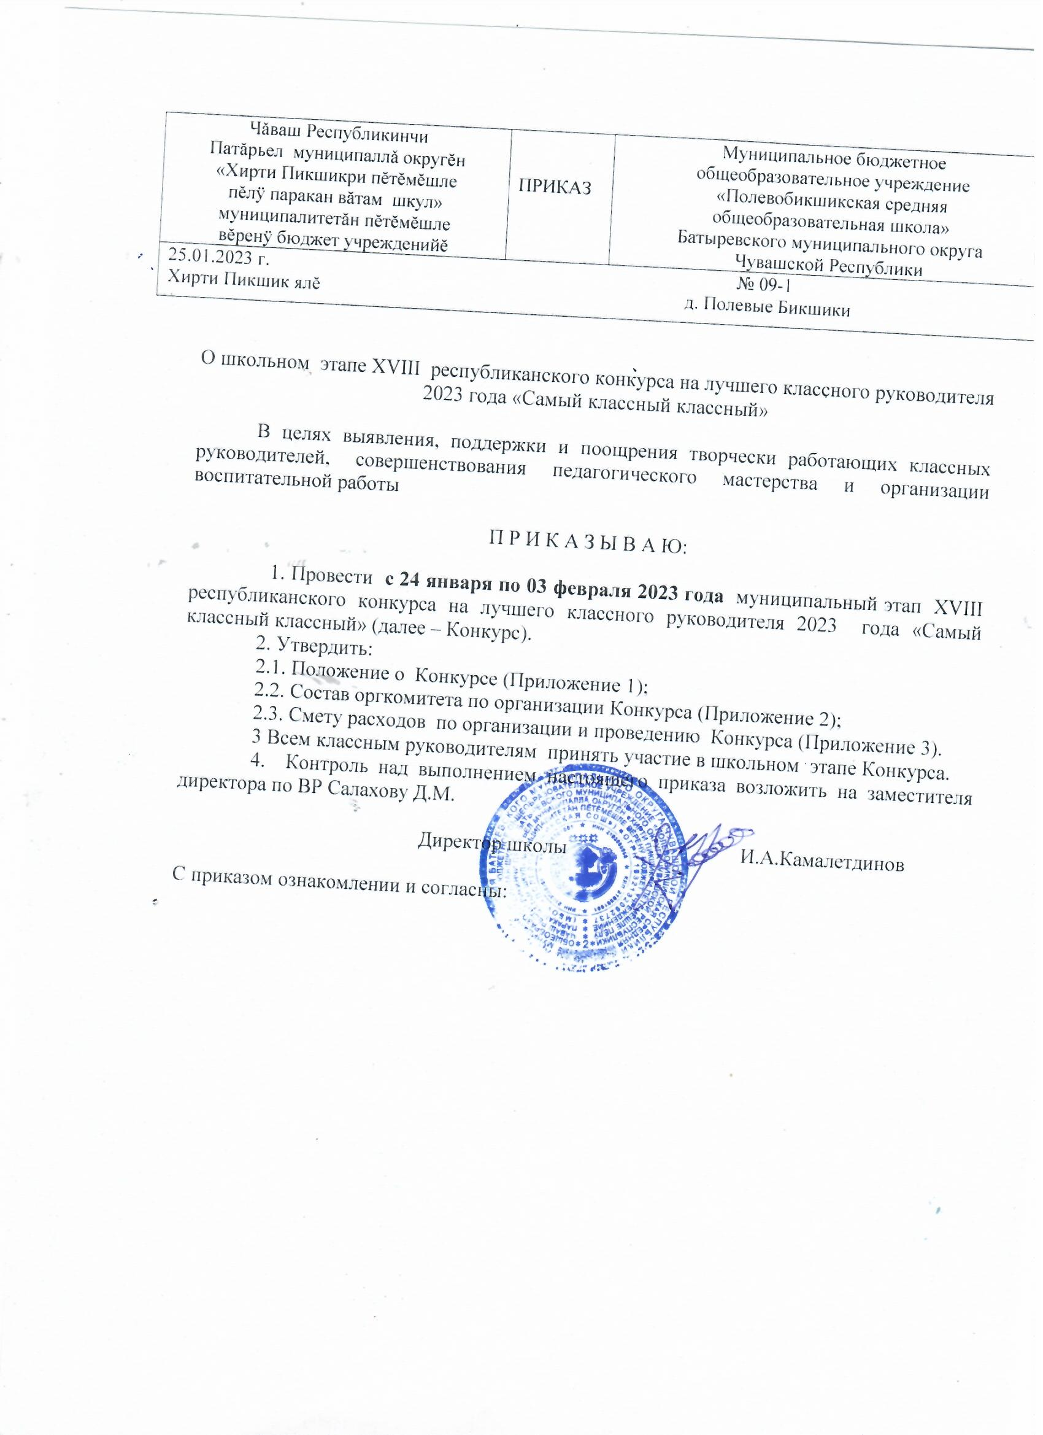

Приложение №2

к положению о муниципальном этапе

XVIII республиканского конкурса на

лучшего классного руководителя 2023 года

«Самый классный классный»

**Общие требования**

**к программе работы классного руководителя с коллективом класса**

Программа включает следующие структурные элементы:

1. Титульный лист.

2. Пояснительную записку .

3. Основные программные мероприятия.

4. План-график реализации программы.

5. Методическое обеспечение программы.

6. Ресурсное обеспечение программы.

7. Список литературы.

Оформление и содержание структурных элементов Программы

1. На титульном листе необходимо указать:

* полное юридическое наименование организации;
* где, когда и кем утверждена программа;
* название программы;
* срок реализации программы;
* Ф. И.О., должность автора (авторов) программы;
* название города, населенного пункта, в котором реализуется программа;
* год разработки программы.

2. В пояснительной записке к Программе следует раскрыть:

* направленность программы;
* новизну, актуальность, педагогическую целесообразность;
* цель и задачи программы;
* отличительные особенности данной программы от уже существующих программ; инновационные подходы в решении проблем организации воспитания,
* возраст детей, участвующих в реализации данной программы;
* формы и способы психолого-педагогического сопровождения реализации программы;
* сроки реализации программы (продолжительность образовательного процесса, этапы);
* формы и методы работы;
* ожидаемые результаты и способы их определения;
* формы подведения итогов реализации программы (выставки, фестивали, соревнования, учебно-исследовательские конференции и т. д.).

3.Основные программные мероприятия:

* перечень разделов и краткое описание основных программных мероприятий (что и зачем предполагается сделать, каковы ожидаемые результаты);
* способы и формы определения результатов.

4. План-график реализации программы:

календарный план-график реализации программы с указанием даты, наименования мероприятия и места проведения, времени проведения и продолжительности, ответственных лиц, контингента и количества участников и др.

1. Методическое обеспечение программы:

* система методической работы с педагогическими работниками организации;
* обеспечение программы методическими видами продукции (разработки игр, бесед, походов, экскурсий, конкурсов, конференций и т.д.);
* рекомендации по проведению мероприятий, индивидуальной работы с детьми;
* дидактические материалы.

1. Ресурсное обеспечение программы

Краткое описание основных видов ресурсов и потребность в них для реализации программы.

1. Список использованной для разработки программы литературы

Список составляется с учетом требований ГОСТ к оформлению библиографических ссылок.

Приложение №2

к приказу

от «23» января 2023г. №

Состав оргкомитета по организации школьного этапа XVIII республиканского конкурса на лучшего классного руководителя 2023 года «Самый классный классный»

1.Камалетдинов И.А. – директор школы;

2. Петрова Н.С.- зам.директора по УВР;

3.Салахова Д.М.- зам.директора по ВР

Приложение №3

к приказу управления образования

от «23 » января 2023г. № 28

Состав экспертной комиссии по проведению школьного этапа XVIII республиканского конкурса на лучшего классного руководителя 2023 года

«Самый классный классный»

1.Камалетдинов И.А. – директор школы;

2. Петрова Н.С.- зам.директора по УВР;

3.Салахова Д.М.- зам.директора по ВР;

4.Гинатуллина С.М.- председатель МО классных руководителей.

Приложение №4

к приказу

от «23» января 2023г. №

Смета

расходов на проведение муниципального этапа XVIII республиканского конкурса на лучшего классного руководителя 2023 года «Самый классный классный»

|  |  |  |  |  |
| --- | --- | --- | --- | --- |
| № | Расходы | Количество | Цена 1 шт.  (в рублях) | Всего  (в рублях) |
| 1. | Приобретение грамот | 20 | 10 | 100 |
| 2.. | Приобретение приза для победителя | 1 | 1100 | 1100 |
| 4. | Фоторамы | 7 | 100 | 700 |
|  | ИТОГО: |  |  | 1900 |

Смету составил: Салахова Д.М.